Муниципальное бюджетное дошкольное образовательное учреждение

«Детский сад общеразвивающего вида №11 «Солнышко»

село Белое, Красногвардейский район, Республика Адыгея

***Тематический день полного освобождения Ленинграда от фашисткой блокады***

***Средняя группа***

*Воспитатель:*

***Сысоева Елена Николаевна***

***27.02.2023 уч.года***

с.Белое

**Тематический день**

**полного освобождения Ленинграда от фашистской блокады**

Подготовила и провела воспитатель МБДОУ №11 Сысоева Елена Николаевна

**Цель**  Воспитывать бережное отношение к хлебу, как одному из главных богатств.

**Утро** Беседа «О блокаде Ленинграда» (Приложение 1) 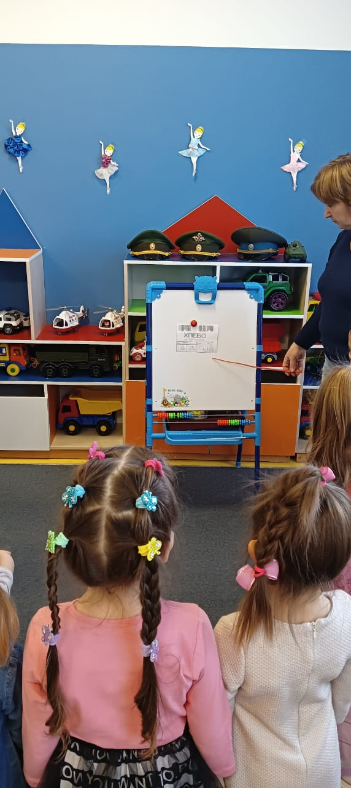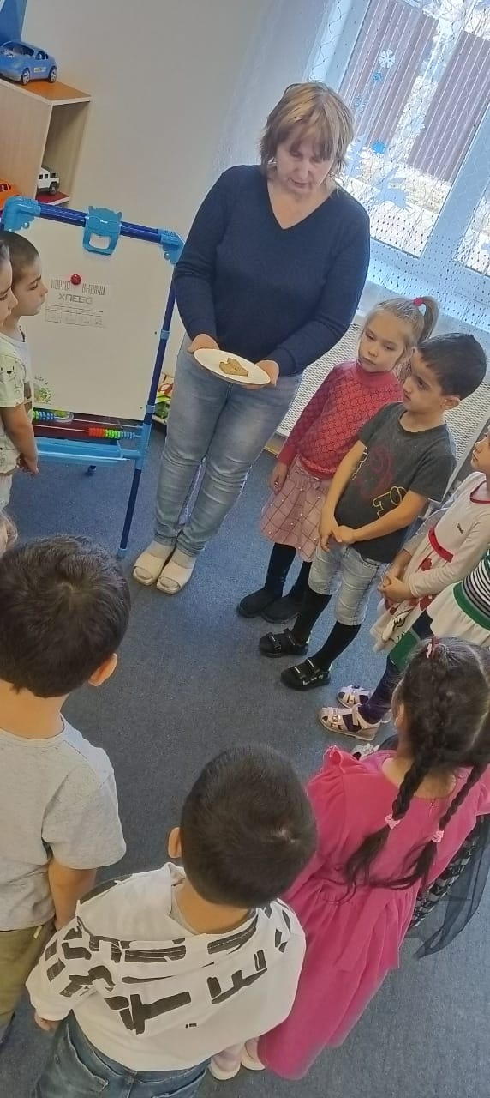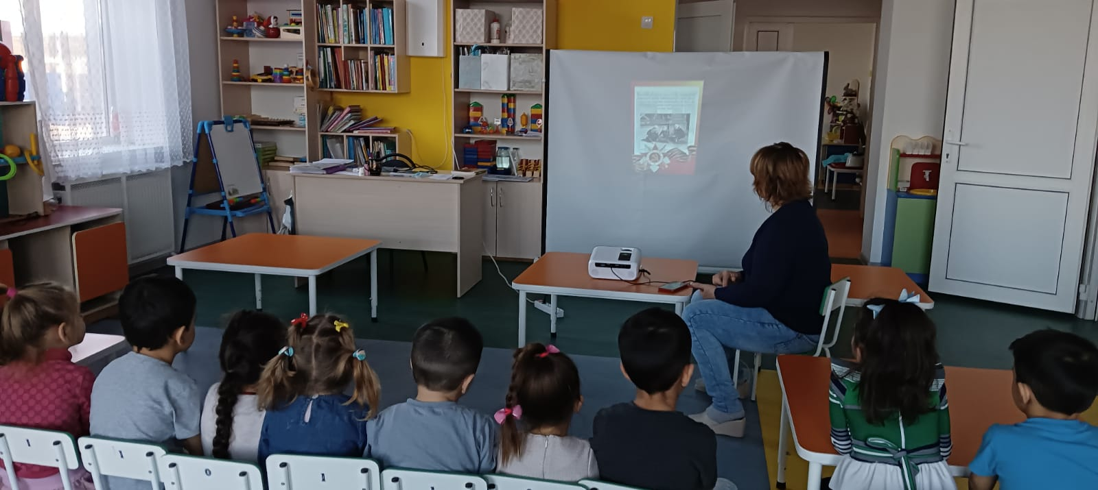Функциональное упражнение «Стойкий солдатик» (Приложение 2) Коммуникативная игра «Разведчики» (Приложение 3) НОД Рисование «Хлеб»  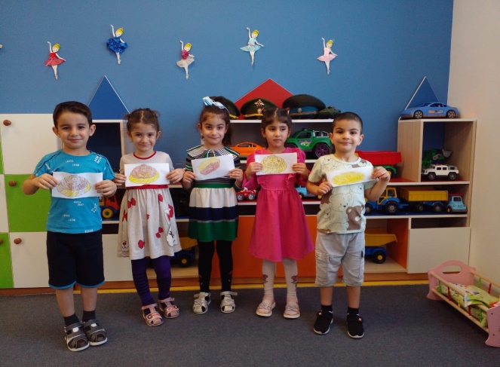 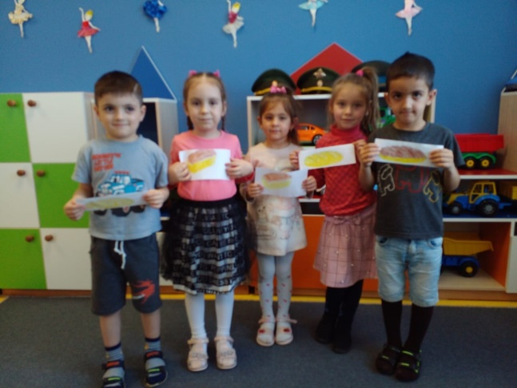 **Прогулка** Наблюдение за погодой Упражнение «Выложить фигурку по образцу» (Приложение 4) Игра «Сигнальщики» (Приложение 5) С/р игра «Солдаты» П/и «Кто скорее?» Функциональное упражнение «Каратист» (Приложение 6)  **II пол дня** Чтение Лев Кассиль «Твои защитники» Речевая игра «Кто служит в армии?» (Приложение 7)

**Приложение 1**

**Беседа «О блокаде Ленинграда»**

Сегодня, 27 января, в нашей стране отмечается День воинской славы, посвященный полному освобождению Ленинграда от фашистской блокады. Героизм и самоотверженность ленинградцев, внесли огромный вклад в победу нашей Родины в самой кровопролитной войне в [истории](https://topwar.ru/history/) человечества.  
  
Стоит отметить, что ленинградское направление для фашистских захватчиков было одним из важнейших с самого начала Великой Отечественной войны. Уже 10 июля 1941 года группа армий «Север» начала продвижение по направлению к Ленинграду.  
  
Несмотря на то, что войскам Третьего рейха удалось подобраться к городу, их продвижение пошло не по плану. Уже 12 июля они встретили сильнейшее сопротивление в районе Лужского оборонительного рубежа, которое им не удавалось сломить в течение нескольких недель, что вызвало сильное недовольство Адольфа Гитлера. Он даже лично посетил штаб группы армий «Север», чтобы принять участие в разработке нового плана по захвату Ленинграда.  
  
Уже по состоянию на 8 сентября с городом практически не осталось никаких коммуникаций. Сообщение с Ленинградом можно было поддерживать лишь по воздуху, или водам Ладожского озера под регулярным обстрелом.

В блокадном хлебе муки было не намного больше, чем жмыха, целлюлозы, соды, отрубей. Форму для выпечки которого смазывали за неимением другого соляровым маслом. Есть который можно было, как говорили сами блокадники, «только запивая водой и с молитвой».

Не сумев взять город штурмом, фашистские захватчики решили сломить сопротивление ленинградцев измором, устроив блокаду, которая длилась 872 дня. Однако вопреки планам врага, несмотря на непрекращающиеся авианалеты и артиллерийские обстрелы, страшный голод и лютую зиму 1941-1942 годов, наши соотечественники выстояли.  
  
  
В то же время, несмотря на крайне бедственное положение, заводы Ленинграда не останавливали выпуск военной продукции, в том числе и для снабжения Красной Армии, находящейся за пределами блокадного города. Кроме того, стойкость, героизм и самоотверженность наших соотечественников, которые «намертво сковали» и удерживали крупные силы противника, несомненно способствовали победам наших войск на других направлениях.  
  
Прорвать блокаду Ленинграда Красной Армии удалось лишь в начале 1943 года. Однако полное освобождение города произошло годом позднее, 27 января 1944-го.  
  
По окончании Великой Отечественной войны 226 защитников города удостоились высокого звания Герой Советского Союза, а медалью «За оборону Ленинграда» были награждены около 1,5 млн. человек.

**Приложение 2 Функциональное упражнение «Стойкий солдатик»** Воспитатель: Когда вы сильно возбуждены и не можете успокоиться, возьмите себя в руки, встаньте на одну ногу, а другую подогните в колене, руки опустите по швам. Вы – стойкие оловянные солдатики на посту, честно несёте свою службу. Оглянитесь по сторонам, заметьте, что вокруг вас делается, кто чем занят, кому надо помочь. А теперь поменяйте ногу и посмотрите ещё пристальнее. Молодцы! Вы – настоящие защитники!

**Приложение 3 Коммуникативная игра «Разведчики»**

Из группы выбирается «разведчик» и «командир», остальные – «отряд». В группе расставлены хаотично стулья. «Разведчик» проходит между стульями с разных сторон. «Командир» наблюдает за действиями «разведчика». Затем он проводит «отряд» по тому пути, который был ему показан «разведчиком». Потом уже второй «разведчик» прокладывает новый путь и другой «командир» повторяет его и т. д.

**Приложение 4 Упражнение «Выложить фигурку по образцу»** Ведущий предлагает ребятам разделиться на пары. Каждая пара должна попробовать выложить танк из палочек.Можно разговаривать друг с другом, постараться договориться, как будут делать. Танк на войне – боевая машина, Сильная, смелая, несокрушимая.

**Приложение 5 Игра «Сигнальщики»** Вот флажки – четыре цвета. Нам игра знакома эта. Флажок я желтый подниму – Вас похлопать попрошу. Флаг зелёный подниму – Всех потопать попрошу. Синий – будем мы молчать. Красный – все ура кричать.

**Приложение 6**  **Функциональное упражнение «Каратист»** Дети образуют круг, в центре которого лежит обруч. Один из детей встаёт в обруч и превращается в «каратиста», выполняя резкие движения руками и ногами. Остальные дети вместе с ведущим хором произносят: «Сильнее, ещё сильнее…», помогая игроку выплеснуть агрессивную энергию интенсивными движениями.

**Приложение 7 Речевая игра «Кто служит в армии?»** Первый участник называет военную профессию и передаёт флажок другому играющему. Второй повторяет и добавляет свою военную профессию. Третий повторяет и добавляет свою военную профессию и т. д.